Лабораторная работа 16
«Выбор оптимального решения с помощью дерева решений»
Цель работы: закрепить навыки решения задач в условиях неопределенности с помощью дерева решений.

Задание:
- Ознакомиться с примерами решения задач 1-2.
- Решить задачу в соответствии со своим вариантом.
- Оформить отчет о решении задачи.
- Ответить на вопросы теста.

Дерево решений. Пример решения задачи 1.
Рассматривается проект покупки доли (пакета акций) в инвестиционном проекте. Пакет стоит 7 млн., и по завершению проект принесет доход 12 млн. с вероятностью 0,6 или ничего с вероятностью 0,4. При этом через некоторое время будет опубликован прогноз аналитической фирмы относительно успеха этого проекта. Прогноз верен с вероятностью 0,7, то есть, равны 0,7 условные вероятности. Однако, в случае положительного прогноза пакет подоражает до 10,6 млн., а в случае отрицательного подешевеет до 3,4 млн. Требуется составить стратегию действий: покупать ли долю, или ждать прогноза, и совершать ли покупку при том или ином результате прогноза. Решение.
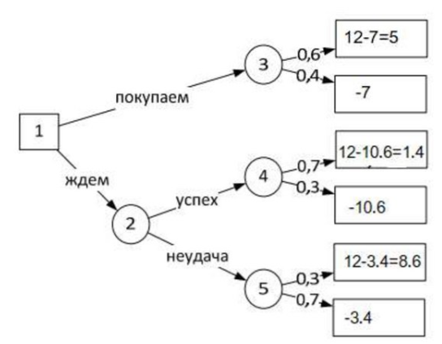
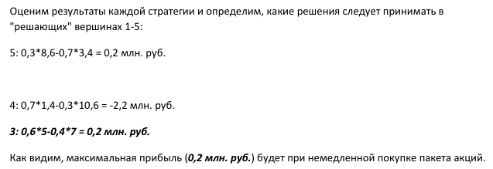
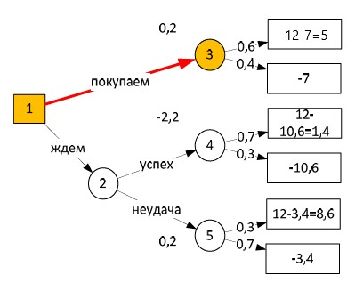
Хотя такой же выигрыш будет при неуспешном прогнозе аналитической фирмы, однако там еще есть риск «успешного прогноза», а при немедленной покупке пакета акций, мы получаем 0,2 млн. руб. наверняка.

Дерево решений (построение в Excel). Пример решения задачи 2.
Фермер может выращивать либо кукурузу, либо соевые бобы. Вероятность того, что цены на будущий урожай этих культур повысятся, останутся на том же уровне или понизятся, равна соответственно 0,25, 0,30 и 0,45. Если цены возрастут, урожай кукурузы даст 30 000 долл. чистого дохода, а урожай соевых бобов — 10 000 долл. Если цены останутся неизменными, фермер лишь покроет расходы. Но если цены станут ниже, урожай кукурузы и соевых бобов приведет к потерям в 35 000 и 5 000 долл. соответственно. Постройте дерево решений. Какую культуру следует выращивать фермеру? Каково ожидаемое значение его прибыли?
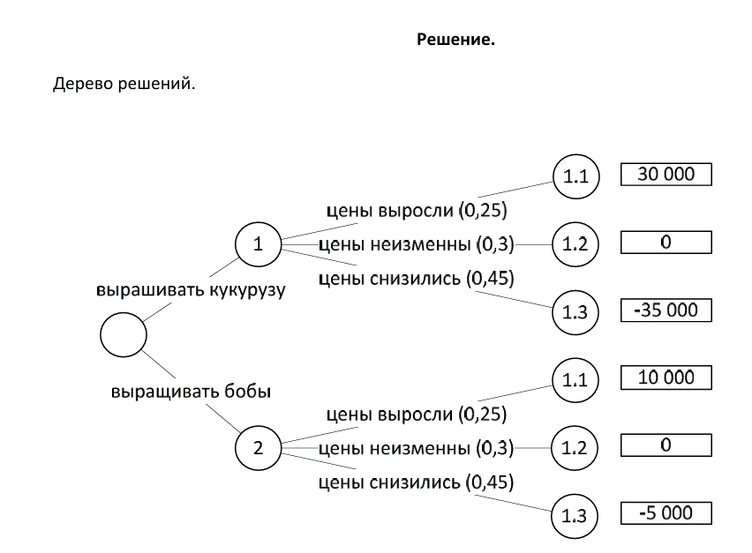
Строим дерево в Excel.
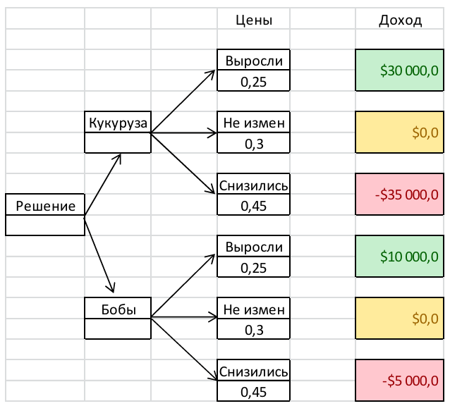
Рассчитываем доход по каждой культуре:
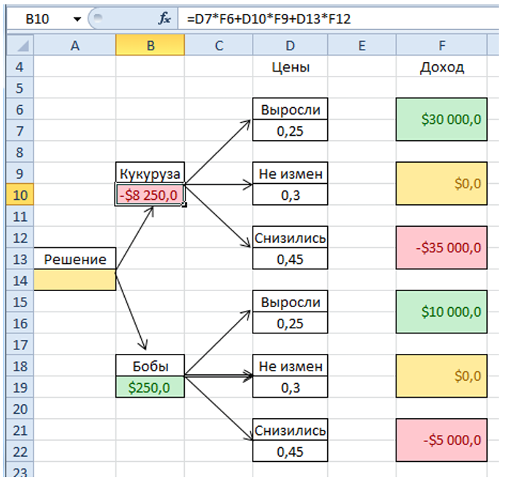
Получаем, что выбрав кукурузы, фермер потеряет 8 250 долл,, а выбрав бобы, выиграет 250 долл.
Выбираем наибольшее.
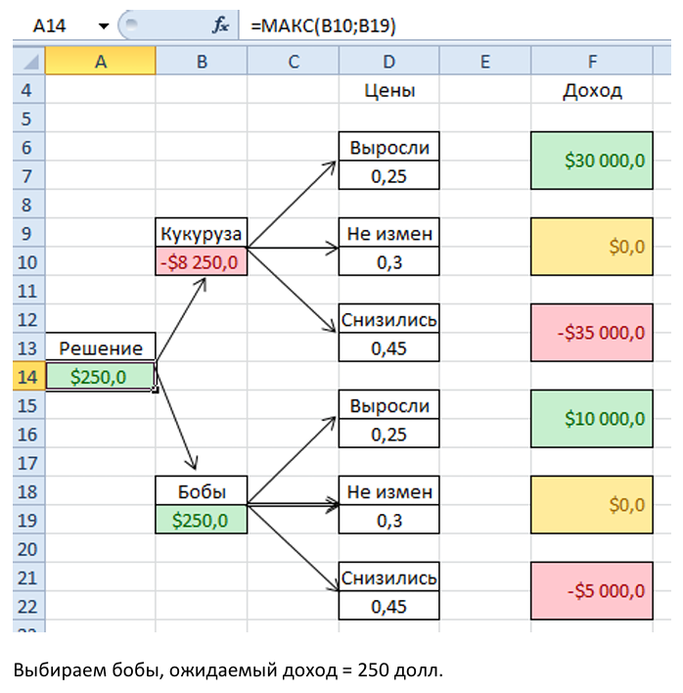

Вариант 1. Выполняют студенты чьи фамилии начинаются на буквы от А – И
Вариант 2. Выполняют студенты чьи фамилии начинаются на буквы от К – Р
Вариант 3. Выполняют студенты чьи фамилии начинаются на буквы от С – Я

Задачи для самостоятельного решения.
Вариант 1.
При крупном автомобильном магазине планируется открыть мастерскую по предпродажному обслуживанию и гарантийному ремонту автомобилей.
Если рынок будет благоприятным, то большая мастерская принесет прибыль в 60 тыс. рублей, а маленькая - 30 тыс. рублей.
При неблагоприятном рынке магазин потеряет 65 тыс. рублей, если будет открыта большая мастерская, и 30 тыс. рублей - если откроется маленькая.
Не имея дополнительной информации, директор оценивает вероятность благоприятного рынка 0,6.
Постройте дерево решений и определите: Какую мастерскую следует открыть при магазине: большую или маленькую? Какова ожидаемая денежная оценка наилучшего решения?

Вариант 2.
Руководство некоторой компании решает, какую новую продукцию им производить:
- декоративную косметику,
- лечебную косметику,
- бытовую химию.
Размер выигрыша, который компания может получить, зависит от благоприятного или неблагоприятного состояния рынка (табл. 1).
Использовать метод дерева решений.
Определите наиболее эффективную альтернативу на основе средней стоимостной ценности в качестве критерия.
Действия компании | Выигрыш, при состоянии экономической среды, руб.
 | благоприятном | неблагоприятном
Декоративная косметика | 300 000 | -150 000
Лечебная косметика | 250 000 | -70 000
Бытовая химия | 100 000 | -10 000
Вероятность наступления благоприятного экономического состояния среды 0,7

Вариант 3.
Владелиц бензоколонки думает о том, каков должен быть размер его станции. После полного анализа маркетинговых факторов, относящихся к производству бензина и спросу на него, он разработал следующую таблицу:
Размер станции | Хороший рынок, € | Средний рынок, € | Плохой рынок, €
Маленькая | 50000 | 20000 | -10000
Большая | 100000 | 30000 | -40000
Вероятность | 0,2 | 0,5 | 0,3
Оценить наилучший вариант решения

Контрольные вопросы:
1.Перечислите детерминированные модели
A) модели теории игр, имитационные модели, модели теории массового обслуживания Б) линейные модели, имитационные модели, модели теории массового обслуживания
B) графические модели, линейные модели, нелинейные модели, модели теории случайных процессов
Г) графические модели, линейные модели, нелинейные модели, динамические модели

2.Перечислите модели с элементами неопределенности
A) графические модели, линейные модели, модели теории случайных процессов
Б) линейные модели, имитационные модели, модели теории массового обслуживания
B) модели теории игр, имитационные модели Г) графические модели, динамические модели
3. Перечислите стохастические модели
A) модели стохастического программирования, модели теории массового обслуживания Б) линейные модели, имитационные модели, модели теории массового обслуживания
B) модели стохастического программирования, нелинейные модели, модели теории случайных процессов
Г) модели стохастического программирования, модели теории случайных процессов, модели теории массового обслуживания
4. В каких моделях неизвестные факторы - случайные величины, для которых известны функции распределения и различные статистические характеристики?
A) детерминированные
Б) имитационные
B) стохастические
Г) теории случайных процессов
5. В каких моделях неизвестные факторы не учитываются?
A) стохастические
Б) имитационные
B) детерминированные
Г) теории случайных процессов
6. В каких моделях реальный процесс разворачивается в машинном времени и прослеживаются результаты случайных воздействий на него?
A) имитационные
Б) теории случайных процессов
B) детерминированные
Г) стохастические
7. Какие задачи отвечают на вопрос: что будет, если в заданных условиях, примем какое - то решение?
A) обратные
Б) прямые
B) детерминированные
Г) многокритериальные
8. В каких задачах все условия операции полностью известны заранее?
A) детерминированные
Б) многокритериальные
B) прямые
Г) обратные
9.В каких задачах условия операции содержат неизвестные факторы?
A) детерминированные
Б) в условиях неопределенности
B) прямые
Г) обратные

